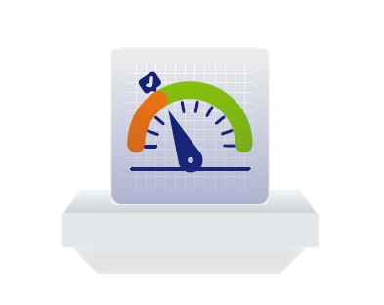
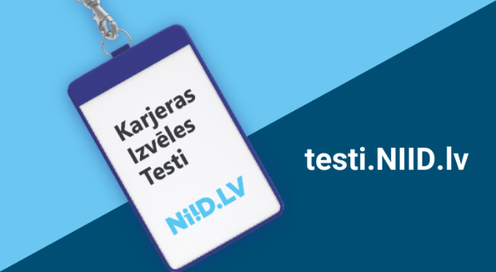
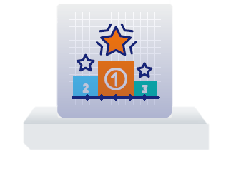

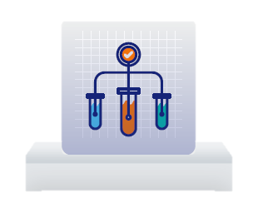
Karjeras iespēju diagnostika piedāvā jauniešiem salīdzināt dažādas profesijas, apdomāt un novērtēt, cik lielā mērā katra no tām patīk. Testa rezultātā tiek iegūts personības raksturojums - noteikti vadošie personības tipi un tiem atbilstošas karjeras iespējas.
Interešu laboratorija sniedz iespēju novērtēt savu ieinteresētības līmeni dažādās profesionālajās jomās. Testa rezultātos iekļauti arī interesēm atbilstoši izglītības programmu saraksti.

Spēju detektors sniedz kopskatu par to, kuras spējas ir vairāk izteiktas - lingvistiskās, loģiski matemātiskās, telpiskās, muzikālās, fiziski kinestētiskās, interpersonālās, intrapersonālās vai naturālistiskās.

Vērtību svērtuve sniedz iespēju noskaidrot, kuras darba vērtības dzīvē ir vissvarīgākās un kāda varētu būt piemērotākā darba vide.

Karjeras izvēles testi
Karjeras izvēles testi ir karjeras pašizpētes rīks. Jauniešiem, viņu vecākiem, izglītības speciālistiem, karjeras konsultantiem, klašu audzinātājiem, mācību priekšmetu skolotājiem un citiem interesentiem pieejami četri dažādi karjeras izvēles testi.

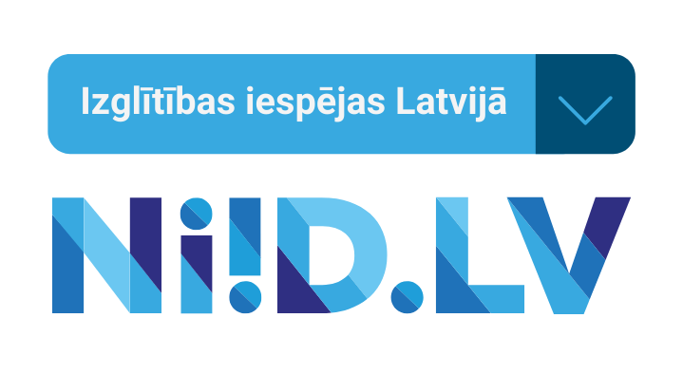
Aktuāla izglītības informācija un noderīgi raksti
- Atvērto durvju un informācijas dienas izglītības iestādēs
- Dokumentu iesniegšana augstākās izglītības programmās
- Dokumentu iesniegšana profesionālās izglītības programmās
- Profesionālās izglītības iespējas pēc 9. un 12. klases
- Sagatavošanas kursi valsts pārbaudījumiem un studijām
- Infografikas karjeras plānošanai
- Profesiju apguve pēc speciālās pamatizglītības

Digitālais asistents
NIID.LV Digitālais asistents palīdzēs atrast dzīves situācijai un vajadzībām atbilstošās izglītības iespējas. Veicot izvēles, soli pa solim nonāksi līdz vajadzīgajam izglītības programmu sarakstam.

Izglītības iespējas
Nacionālajā izglītības iespēju datubāzē NIID.LV apkopota informācija par augstākās izglītības, profesionālās vidējās izglītības, vispārējās izglītības, sporta, mūzikas un mākslas skolu programmām Latvijā.

E-konsultācijas
Izsmeļošas atbildes par dažādām karjeras un izglītības tēmām var saņemt, uzdodot jautājumu e-konsultantam. NIID.LV e-konsultāciju sadaļā var izlasīt jau publicētās atbildes, meklējot pēc atslēgas vārda un/vai šķirojot pēc jautājuma tematiskās grupas.



Profesiju un darba pasaule
Mājaslapa “Profesiju pasaule” sniedz informāciju par profesiju darba saturu, prasībām šajās profesijās strādājošajiem un profesiju apguves iespējām. Tajā var iepazīties ar dažādu profesiju darba vidi aprakstos un attēlu galerijās. Mājaslapā pieejami arī dažādi noderīgi resursi karjeras izvēles atbalstam.
Profesijas A-Z
Nozares un darbavietas

Karjeras izvēles atbalsts

Digitālajā spēlē jaunāko klašu skolēni “Kļūšu par profesionāli” var iepazīt 37 dažādu profesiju pārstāvju ikdienu viņu darba vidē, noskaidrot profesijās nepieciešamās prasmes, zināšanas un veicamos pienākumus.

